SENSORVEILEDNING
Emnekode: | ITM11319-1 20H
Emnenavn: | Designmetoder
Eksamensform: | Individuell mappeeksamen
Dato: | 1 Dec 2020
Faglærer(e): | Susanne Koch Stigberg
Eventuelt:
Mappeeksamen bestående av 3 leveranser. Mappen vurderes som en helhet og det gis en samlet karakter for mappen.

DP1: Prosjekt Poster
Det første designprosjektet ditt er en øvelse i å anvende designtenking til et spesifikt, menneskesentrisk problem. I dette prosjektet vil du og gruppen din se på og redesigne menneskers spesielle forhold til en personlig gjenstand. Du vil bruke designtenkingmetoder for å undersøke de menneskelige aspektene ved gjenstanden og hvordan mennesker forholder seg til det, bruker det og føler om det. Designprosjektet resulterer i et designkonsept for det valgte designproblemet.
For å sparke ting igang, bør du sette deg ned og tenke på hvilke ting folk har med seg. Du og gruppen din vil jobbe med dette prosjektet både under workshops og på egenhånd i seks uker til uke 41.
Som sluttleveranse vil hver gruppe designe en plakat for å oppsummere læringsreisen deres, gjenspeile stadiene du gikk gjennom for dette prosjektet og bruke ord og bilder å fortelle historien. Du kan bruke denne plakatmalen eller designe din egen plakat.
Løsningene skal løses i gruppe og leveres i Canvas som pdf eller ppt.
Denne oppgaven gir 30% av sluttkarakteren og må være bestått for å bestå faget.

Vurderingskriterier:
Projekt Poster skal dokumentere i hvilken grad læringsutbyttet er oppnådd.
Studenten kan:
- arbeide med brukere og involvere dem i designprosessen
- skape innovative designkonsepter
- utvikle og evaluere prototyper
- knytte eget arbeid til eksisterende teorier og begreper innen design thinking
Minimum er at det er levert og beskriver faktisk arbeid i de tre fasene av arbeidet. Det skal være rimelig klart språk og noen henvisninger til pensum. Om de i tillegg inneholder refleksjon over prosessen, teoretiske bidrag fra pensum eller dokumenterer ekstra arbeidsinnsats skal det telle positivt. En jevnt god oppgave vil presentere en brukerutfordring, beskrive designkonseptet og designprosess med bruk av bilder og illustrasjoner. En fremragende oppgave vil i tillegg være interessant og velskrevet. Det illustrerer innsiktsfullt hvordan designprosessen har skapt en god og innovativ løsning.

DP2: Konseptvideo
I designprosjekt 1 fokuserte vi på én person og hennes personlige ting. I designprosjekt 2 vil vi undersøke hvordan vi kan hjelpe flere mennesker. Vi vil designe en digital løsning som støtter sosial nærhet mellom to eller flere mennesker. Hva er sosial nærhet for deg? Tenk på forskjellige menneskelige forhold som familie, naboer, venner, kolleger, skolekamerater, konkurrenter, etc.
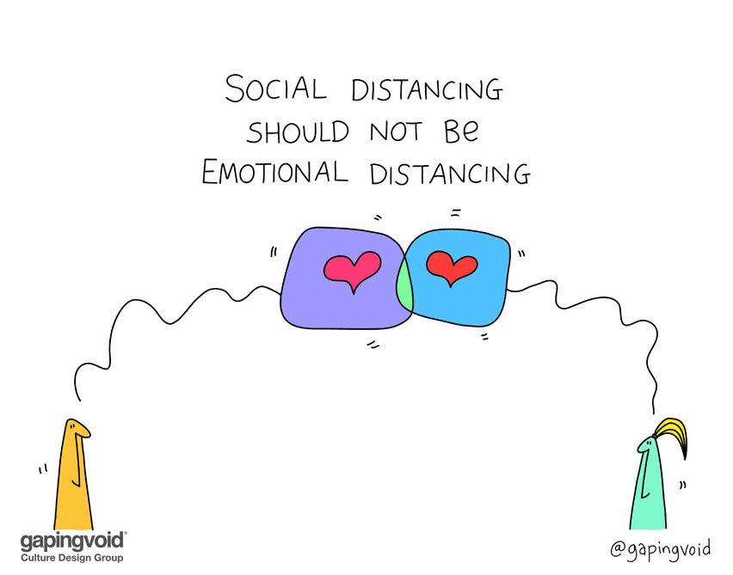
Du og gruppen din vil jobbe med dette prosjektet både under workshops og på egen hånd i fem uker til uke 47.
Som sluttleveranse vil hver gruppe lage en video-prototype, som demonstrerer konseptet deres på en tydelig måte for publikum. Videoen skal vise problemet og hvordan ideen din løser dette problemet. Den skal ikke være mer enn 3 minutter lang. Se på eksemplene presentert i Kommunisere: Storytelling.
Løsningene skal løses i gruppe og leveres i Canvas.
Denne oppgaven gir 30% av sluttkarakteren og må være bestått for å bestå faget.

Vurderingskriterier:
Konseptvideoen skal dokumentere i hvilken grad læringsutbyttet er oppnådd.
Studenten kan:
- skape innovative designkonsepter
- utvikle og evaluere prototyper
Minimum er at det er levert, mellom 1-3 minutter og beskriver et designkonsept inom temat. Det skal være rimelig klart språk. Om det i tillegg tydligt viser hvordan det løser en brukerutfordring skal det telle positivt. En jevnt god oppgave vil derfor presentere en brukerutfordring og beskrive designkonseptet som en god fortelling, og velstrukturert historie. En fremragende oppgave vil i tillegg være interessant og engasjerande . Det illustrerer innsiktsfullt hvordan designkonseptet er innovativ og svarer på et reelt problem hos brukere.

DPA: Individuell Refleksjon
DPA (Design Project: Abilities) er en individuell refleksjon designet for å hjelpe deg med å svare på dette spørsmålet. Dette prosjektet vil hjelpe deg å merke og reflektere på de essensielle ferdighetene og evnene vi skal trene i denne fag og hvordan du utføre dem i praksis. På slutten av semestret hjelper vi deg syntetisere denne reisen og utforme en måte å fortelle den på en kortfattet og kraftig måte. Mye av denne fag er dedikert til intensivt teambasert arbeid, og massevis av læring og vekst vil skje der. Dette prosjektet er din mulighet som individ for å gjenkjenne og fange opp de overførbare ferdighetene du vil ta med deg fremover. Du har to gode case-studier fra prosjektene dine, og dette vil hjelpe deg med å trekke frem og fremheve historiene dine.
Du skal:
- fylle ut arbeidsboken for designferdigheter.
- lage en side om designferdighetene dine.
Løsningene skal løses individuelt og leveres i Canvas.
Denne oppgaven gir 40% av sluttkarakteren og må være bestått for å bestå faget.

Hva er refleksjon?
Refleksjon er måten vi lærer av en opplevelse for å forstå og utvikle praksis. Refleksjon sker i tre faser:
- beskrivelse
Hva skjedde?
- utforskning og analyse
Hva er viktigst / interessant / relevant om hendelsen / hendelsen?
Hvordan tenkte / reagerte du den gangen?
Hvorfor?
Hvordan kan det forklares nærmere f.eks med teori?
- utfall eller konklusjon.
What have I learned from this?
What does this mean for my future actions/decisions?
Les mer: https://www.qmu.ac.uk/media/5533/reflection-2014.pdf

Vurderingskriterier:
DPA skal dokumentere i hvilken grad læringsutbyttet er oppnådd. Studenten kjenner til:
- sentrale teorier og begreper innen designtenking
- ulike metoder for forstå brukerens behov, idéskaping, prototyping og evaluering
Studenten kan knytte eget arbeid til eksisterende teorier og begreper innen designtenking.
Minimum er:
- at begge delene (arbeidsbok + side) er levert og
- at 3 designferdigheter fylles ut i arbeidsboken og
- at siden om mine designferdigheter beskriver hva studenten har gjort i faget.
Det må være rimelig klart språk. Hvis studenten også tydelig viser hvordan designferdighetene har blitt brukt i prosjektene ved eksempel, bør det telle positivt. En jevnt god oppgave vil derfor presentere en refleksjon av studentens designferdighetene i de to prosjektene som knytter teoretiske begrepp til praktiske eksempler fra prosjektarbeid.
En fremragende oppgave vil illustrere innsiktsfullt hvordan studenten har utviklet sine designferdighetene og viser at studenten kan reflektere over designprosessen og metodene. Studenten viser at han eller hun har blitt en reflekterende utøver enligt D. Schön (https://www.researchgate.net/publication/242371022_The_Reflective_Practitioner_How_Professionals_Think_In_Action (Lenker til en ekstern side.)).

